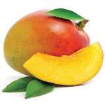нас привлекает этот суперовощ манго», — пела группа «Несчастный случай» в своей песне «Овощное танго». Сложно с ними не согласиться: тяжело удержаться и не купить на пробу хотя бы один заманчивый яркий фрукт. Но как выбрать вкусный спелый плод? Страна Советов расскажет, как выбрать манго.

Начнем с того, что манго, что бы там ни пели музыканты, — это не овощ, a фрукт, как и авокадо. Растут эти вкусные и ароматные плоды на дереве мангифера индийская (манговое дерево). Кожура у них окрашена в красные, желтые и зеленые тона, а мякоть имеет желтый или оранжевый цвет. В пищу употребляют как зеленые, так и зрелые плоды — и у тех, и у других есть свои полезные свойства.

Как выбрать манго? В первую очередь оцените плоды визуально. В среднем спелый плод манго имеет размер около 10-20 см в диаметре, величина плода может колебаться в зависимости от сорта.

Цвет кожицы может колебаться от желто-зеленого до насыщенно красного. Но определять спелость по одному цвету не стоит, т. к. окраска плодов зависит еще и от сорта. спелее плод, тем ярче и интенсивнее будет окрашена кожура, какой бы цвет она ни имела.

Кожура должна быть гладкой, блестящей и тугой, без дефектов, у спелого плода могут быть небольшие черные пятнышки. Морщинистая кожица — признак недозрелого манго, причем если авокадо вполне может дозреть в домашних условиях, то шансов на дозревание плодов манго существует немного, хотя попробовать можно. Если кожура дряблая, то плод лежит на прилавке уже довольно давно.

Чтобы выбрать манго, мало на него посмотреть — нужно еще и понюхать. Спелые плоды манго имеют ароматный смолистый запах, наиболее сильный у хвостика. Если фрукт этого запаха не имеет, значит, он еще не дозрел, поэтому, скорее всего, он окажется безвкусным. Если же запах кисловатый или отдает спиртом, то плод перезревший и несвежий, его мякоть уже начала бродить.

Также нельзя выбрать манго, не пощупав его. Сначала возьмите манго в руку и прикиньте его вес: спелый плод весит 200-300 г. Встречаются, конечно, и полуторакилограммовые «гиганты», но в их спелости сомневаться не приходится. Кстати, из крупных манго обычно выжимают сок, а более мелкие сорта идут в еду.

Потом попробуйте осторожно сжать плод. Спелый плод манго не должен быть ни слишком твердым, ни слишком мягким. Манго должно быть упругим при небольшом нажатии. На нем не должно быть вмятин и углублений, также не стоит брать плоды с влажной кожицей.

А вот форма плода не должна вас отпугивать: главное, чтобы манго было ярким, плотным и гладким, а неправильная форма абсолютно не влияет на его вкусовые качества. Иногда самые некрасивые плоды оказываются самыми вкусными и ароматными. Мякоть у спелого манго волокнистая, ароматная, имеет яркий желтый или оранжевый цвет.

Хранить манго лучше не в холодильнике, а при комнатной температуре: при таком хранении плоды станут мягче и ароматнее. А вот очень спелое манго, как и надрезанное, лучше положить в холодильник. Но и там его можно хранить не больше пары дней: лучше побыстрее съесть фрукт, пока он не испортился. Манго — очень нежный фрукт, который очень быстро портится, если его повредить.

Надеемся, что наши советы, как выбрать манго, вам помогли. Этот вкусный и полезный фрукт можно есть «в чистом виде» или использовать для приготовления разнообразных блюд, причем не только сладких. А когда вы полакомитесь манго, не спешите выбрасывать косточку — ее можно посадить и вырастить деревце манго в домашних условиях.


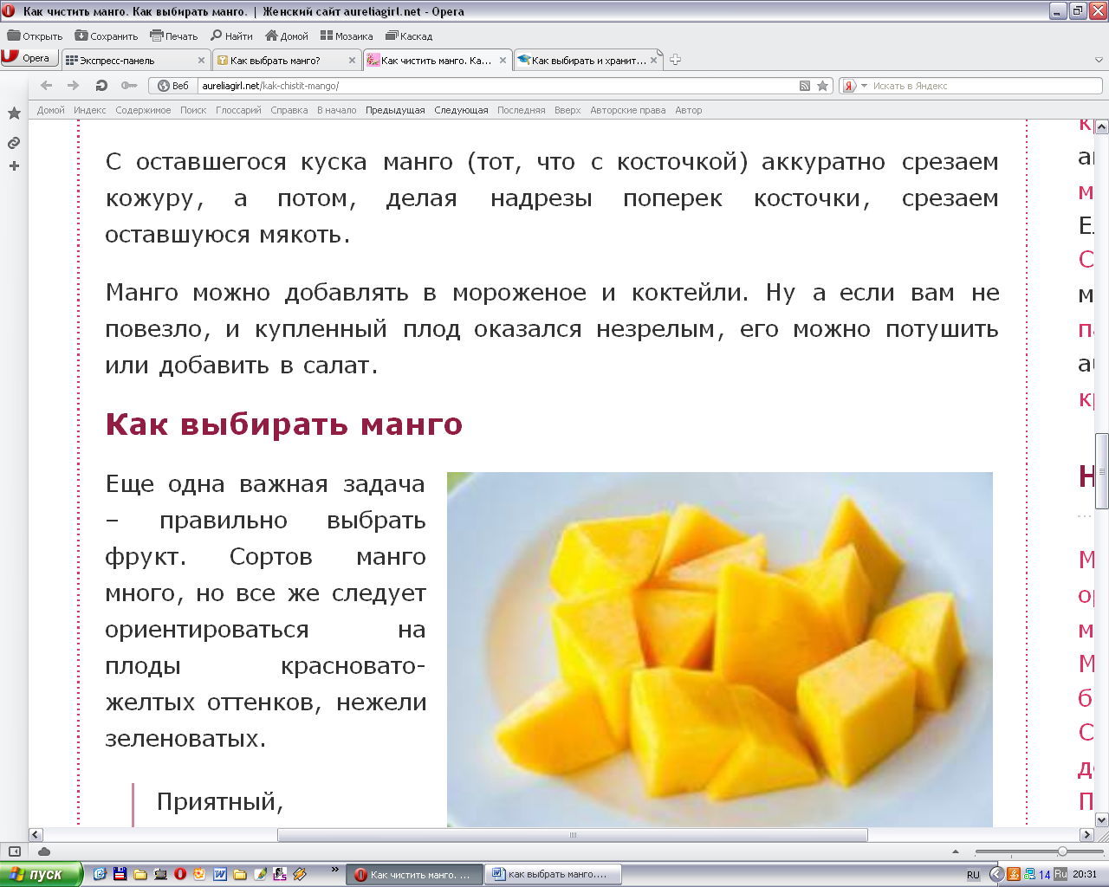
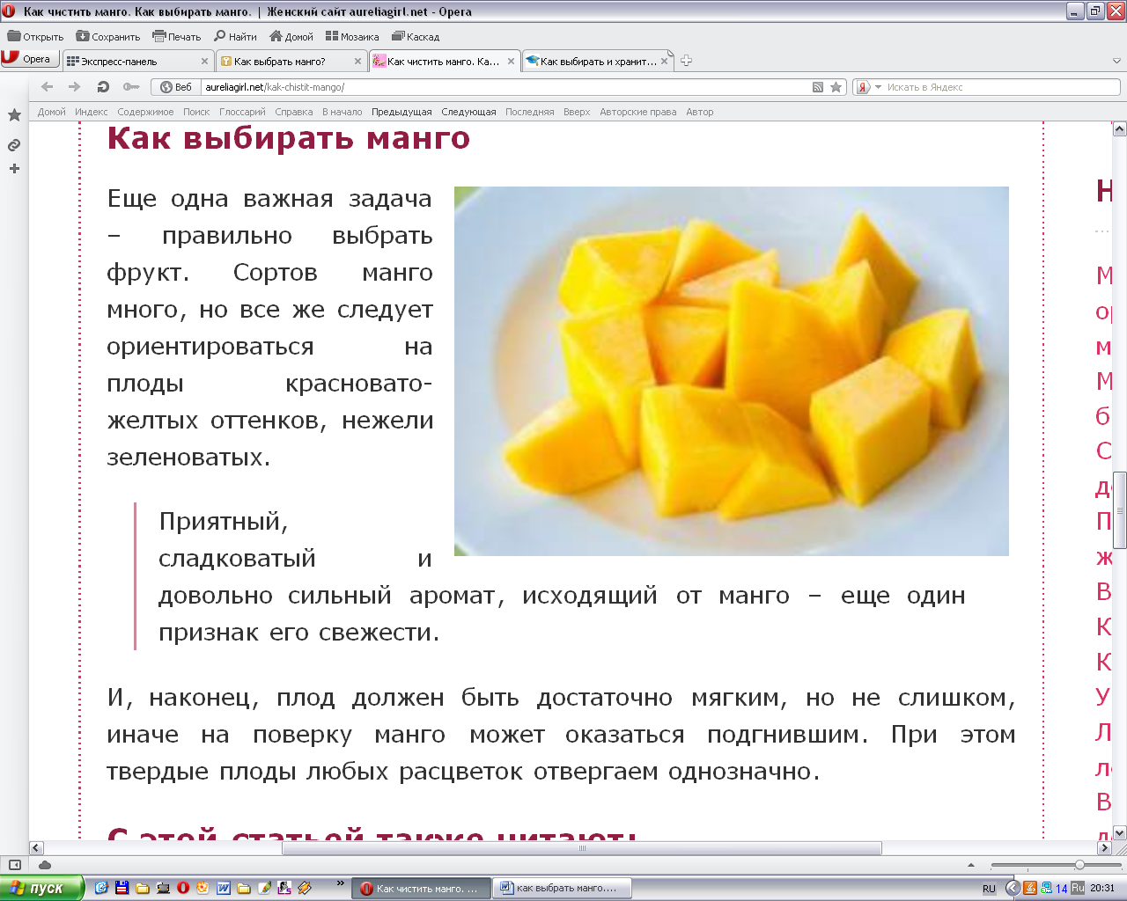
Как выбрать манго?

Как правильно выбрать спелый вкусный плод манго, если вы никогда раньше его не пробовали? Все мы конечно имеем некоторое представление об этом экзотическом фрукте,и знаем, что манго бывает желтоватого или красного цвета с оранжевой мякотью и весом от 200 грамм до 1,5 килограмм. Сегодня мы расскажем вам, на что ориентироваться при выборе манго.

Сорта

Манго культивируют во многих странах с жарким климатом, таких, как Индия, Китай, Малайзия и Таиланд. Всего насчитывают более 500 сортов манго, каждый из которых характеризуется собственным вкусом, запахом, размером, цветом и формами. Наибольшее распространение в мире получили 35 сортов манго благодаря своим вкусовым качествам и целебным свойствам.

Размер

При выборе манго, прежде всего, осмотрите плод визуально. Спелый плод манго имеет размер в среднем около 10-20 см в диаметре. Но бывают плоды манго больших или меньших размеров в зависимости от сорта фрукта. Тем не менее, спелый свежий манго должен быть не слишком большим и не совсем маленьким.

Вес

Спелый свежий плод манго в среднем должен весить 200-300 грамм. Однако в зависимости от сорта и размера, манго может быть и намного тяжелее. Так, встречаются плоды весом до 1,5-1,8 килограмм. Чтобы правильно выбрать манго, взвесьте его в руке, он должен быть в меру тяжелым при средних размерах фрукта.

Цвет

Цвет кожицы манго также зависит от его сорта. Поэтому цвет фрукта может варьироваться от желто-зеленого до насыщенного оранжевого, розового, красного и даже пурпурного оттенка. Не стоит думать, что желтый манго уступает по вкусовым качествам красному или оранжевому. Свежий спелый плод манго не зависимо от сорта имеет яркий насыщенный цвет кожуры.

Вкус

На вкус спелый свежий манго напоминает персик. Но вкус манго может быть и другим в зависимости от сорта. Тем не менее, манго не должен быть безвкусным, это говорит о его незрелости. Напротив, кисловатый вкус манго указывает на то, что фрукт испорченный.

Если вы употребляете в пищу недозрелые плоды манго, то у такого фрукта вкус должен быть с легкой кислинкой за счет содержащихся там аминокислот. Однако у спелых плодов кислинка во вкусе должна отсутствовать.

Кожура

На ощупь манго должен быть гладким и упругим. Кожура спелого плода должна быть блестящей и не иметь никаких дефектов, повреждений или вмятин. Не пугайтесь, если на кожице манго вы обнаружили небольшие черные пятнышки, они не вредят плоду. Наоборот, небольшие вкрапления говорят о спелости фрукта. А вот если на кожуре имеются вмятины, значит, фрукт уже начал портиться.

Морщинистая кожица манго говорит о том, что плод еще не дозрел. Такой манго лучше не покупать. Дряблая кожица манго, напротив, признак залежалости фрукта. Скорее всего, такой плод уже начал портиться. Кожица спелого фрукта должна быть здоровой и глянцевой.

Влажная кожица манго указывает на то, что плод поврежден внутри, поэтому его сок просачивается наружу. Такой манго является испорченным, его нельзя употреблять в пищу. Кожура свежего спелого манго слегка приминается под пальцами и пружинит. Если манго свежий и спелый, то после легких нажатий на кожуру, она должна полностью восстанавливать свою форму, не оставляя следов от пальцев.

Запах

После того, как вы осмотрели и ощупали манго, понюхайте его, так как запах фрукта может о многом рассказать. Так, спелые свежие плоды манго обладают ароматным немного смолистым или хвойным запахом, который наиболее сильно проявляется у плодоножки. Иногда манго отдает скипидаром.

Если же манго совсем не имеет запаха, значит, он еще не дозрел. Такой фрукт будет безвкусным. Однако манго не должен пахнуть и слишком резко, таким ароматом обладают лишь некоторые его сорта. Если манго источает слишком интенсивный запах, значит, он переспел.

Если манго отдает спиртом или кислым запахом, значит, он уже испорчен или начал портиться. Такой фрукт брать не стоит. Манго вообще скоропортящийся фрукт, поэтому его нельзя хранить дольше пяти дней при комнатной температуре. Свежий спелый манго источает приятный сладковатый аромат.

Форма

Манго в зависимости от сорта имеет различную форму. Манго бывают яйцевидной, удлиненно-яйцевидной и шаровидной формы.Наиболее популярны плоды манго грушевидной формы весом от 120 грамм до 1,8 килограмм. Обратите внимание на форму манго, так как она также может рассказать о качестве фрукта.

Если манго выглядит жестким и плотным, то такой плод еще не зрелый. Манго деформированной формы брать не стоит, так как такой плод является некачественным и испорченным. Если форма манго округлая, гладкая без морщин, значит, плод уже спелый и готовый к употреблению. Какой бы формы не был плод, кожура манго должна быть блестящей и не иметь никаких трещин и повреждений на поверхности.

Плод

Мякоть спелого свежего манго мягкая, сочная и гладкая. Цвет мякоти плода насыщенного желтого или оранжевого цвета со вкусом персика. Семя у плода манго довольно большое и тяжелое. Так, длина семени может составлять 5-10 см, а его вес – 50 грамм.Сверху семя покрыто твердой оболочкой, его нельзя употреблять в пищу.

Запах плода манго слабо отдает скипидаром в сочетании с ароматом абрикоса, персика, дыни, лимона или даже розы в зависимости от сорта фрукта. Плод свежего спелого манго не должен быть твердым или слишком мягким. В первом случае, плод еще не созрел, а во втором – перезрел.

Полезные советы

При выборе манго важно знать несколько секретов. Прежде всего, манго нужно не только осмотреть и понюхать, но и ощупать. Взвесьте манго в руке, чтобы определить степень его зрелости. Затем слегка надавите на плод, чтобы определить его твердость и упругость.

Выбирайте плод со здоровой блестящей кожурой без трещин и морщинок. После надавливания на манго, на его поверхности не должно оставаться никаких следов, тем более, вмятин и углублений. Если при нажатии выделяется сок, ни в коем случае его не берите, он уже начал портиться.

Понюхайте плод у его хвостика, запах должен идти смолистый. Если никакого запаха нет, то и вкуса у такого манго не будет. Не берите манго с кисловатым запахом, он не будет свежим. Не обращайте внимания на темные пятнышки на кожице манго, они не влияют на вкусовые качества фрукта. Выбирайте не слишком твердый и не совсем мягкий плод.

Советы по хранению манго

Хранить манго следует не в холодильнике, а в помещении при комнатной температуре. При таком хранении даже слегка недоспелый плоды быстро дозреют. Если же манго очень спелое или вы уже порезали его, тогда фрукт следует убрать в холодильник.

Тем не менее, манго нельзя хранить в холодильнике дольше 2-3 дней, а в комнатных условиях – более 5 суток. В прохладном помещении при температуре +10 градусов манго можно хранить в течение 3 недель.

Если вы купили недозрелый манго, оберните его бумагу или газету, и оставьте при комнатной температуре дозревать. Манго не любят холода, это теплолюбивые культуры, поэтому не желательно хранить их при температуре ниже 10 градусов тепла, чтобы не разрушить мякоть фрукта.

Употребить манго в пищу следует в течение нескольких дней со дня покупки, поэтому не стоит покупать его за неделю или месяц до праздника. Манго употребляют не только свежими в пищу и приготовление различных блюд, но и их также можно мариновать, солить, замораживать и даже сушить.

Если вымочить плоды манго в соленой воде, то они станут хрустящими и бесцветными. Маринованные манго употребляют в пищу, так же, как и манго, вымоченные в сладком сиропе. Высушенные на солнце коричневые плоды манго хранятся довольно долго и являются отличной закуской. Порезанные на кусочки плоды манго замораживают. А соленые манго употребляют в качестве закуски.

Советы по употреблению манго

Манго является очень полезным и низкокалорийным экзотическим фруктом, который содержит большое количество витаминов, аминокислот, минералов и микроэлементов.Манго лечит боли в желудке,воспаление десен и простуду.

Манго употребляют в сыром виде, то есть, свежие спелые плоды. Также манго добавляют в различные салаты, соусы, гарниры и прочие блюда. Манго прекрасно подходит к блюдам из мяса, рыбы и птицы.

Из плодов манго варят компоты, варенья, джем, готовят мороженое, пюре, мармелад, йогурты и прочие сладости.Недозрелые плоды манго употребляют для приготовления гарниров и соусов к мясу и овощам, а также кладут в салаты, как фруктовые, так и овощные. Если плод манго оказался перезревшим, то из него получится отличный сок с мякотью.

Перед употреблением манго необходимо очистить от кожуры и удалить косточку. Кожура и косточка не съедобны. Едят только мякоть манго. Прежде чем очистить манго, предварительно охладите его.

Затем, отступив от верха плода примерно одну треть его длины, сделайте небольшой поперечный кольцевой надрез. Оставшиеся две трети длины кожуры манго надрежьте вдоль. После этого необходимо аккуратно потянуть за уголки кожицы в месте, где пересекаются надрезы. Таким образом, манго очищается от кожуры.

Существует еще один вариант очистки манго от кожуры. Для этого необходимо срезать по кусочку манго с обеих сторон вдоль его косточки. Срезанные кусочки надрезаются ножом со стороны мякоти, не затрагивая кожуры. Затем их необходимо перевернуть и срезать мякоть в тарелку.

Оставшийся кусочек манго с косточкой необходимо очистить от кожуры посредством ножа. Очищенную мякоть вокруг косточки срезают, делая надрезы ножом поперек косточки. Мякоть, оставшаяся на косточке, не пригодна к употреблению. Ее следует выкинуть вместе с косточкой и кожурой.

Удалить косточку можно и другим способом. Для необходимо поставить манго вертикально на тарелку или разделочную доску, а затем разрезать мякоть плода ножом с двух сторон, не задевая косточку. После чего косточка легко извлекается из плода.

Кушать манго можно не больше трех плодов в день. Манго действует положительно на организм в целом, однако злоупотребление этого фрукта может привести к расстройству желудка или вызвать аллергию.

В пищу можно употреблять, как зрелые, так и незрелые плоды, так как в тех и других содержится большое количество питательных веществ, полезных нашему организму. Однако перед употреблением в пищу незрелых плодов манго, необходимо проконсультироваться с врачом.

Незрелые манго содержат в своем составе большое количество крахмала, который уже в спелых плодах превращается в сахарозу, глюкозу и мальтозу. Также в незрелых фруктах содержится большое количество пектина, количество которого уменьшается по мере созревания плода.

Незрелые плоды манго регулируют работу кишечника и всего желудочно-кишечного тракта. Врачи советуют съедать по два-три манго в день, чтобы избавиться от заболеваний ЖКТ. Кроме того употребление нескольких манго в день восстанавливает эластичность сосудов, так как там содержится большое количество аминокислот, витаминов А, В1 и В2.

Незрелые плоды манго полезны и при анемии и авитаминозе, так как содержат в своем составе железо и аскорбиновую кислоту. Кислотность незрелому фрукту придают лимонная, щавелевая, яблочная и янтарная кислоты, которые там присутствуют. Эти кислоты помогают нашему организму нормально функционировать.

Употребление в пищу зрелых плодов манго не только питательно и вкусно, но и также полезно. В зрелых плодах манго содержится большое количество витамина А, который способствует восстановлению зрения и помогает бороться с глазными заболеваниями, в частности «куриной слепотой» и сухостью роговицы.

Употребление двух-трех спелых манго в день улучшает иммунитет, защищает от простуды и различных инфекций. Кроме того, зрелые плоды манго используются для похудания, так как содержат большое количество веществ, расщепляющих жиры и выводящих шлаки. На основе манго создана даже специальная диета.

Плоды манго полезно использовать не только свежими, но и в виде соков и напитков. Они также благотворно влияют на весь организм.Но все же лучше съесть целый манго, чем выпить стакан мангового сока, так как в напитке содержится много сахара, который вреден для организма. В самом же фрукте содержится клетчатка, которая богата витаминами и минералами.

